RSA VERSION 2
Équipe : Steve et Hugo

Préambule :
La librairie utilisé : https://gist.github.com/YannBouyeron/f39893644f89dd676297cc3bc67eaedb
Générer la clé privé et public par OpenSSH.
Assurer que les clés se trouvent bien dans le dossier .ssh
Le programme est codé en Python 3 , mes testes sont exécuté dans l’os linux Ubuntu

Il existe deux version : un fichier main.py qui conforme le sujet et un fichier main_demo.py n’est pas en conforme, ce dernier sert à démontrer que le code de main.py fonctionne.

Il faut modifier le chemin de fichier dans les deux fichiers :

main.py et main_demo.py

def decrypt
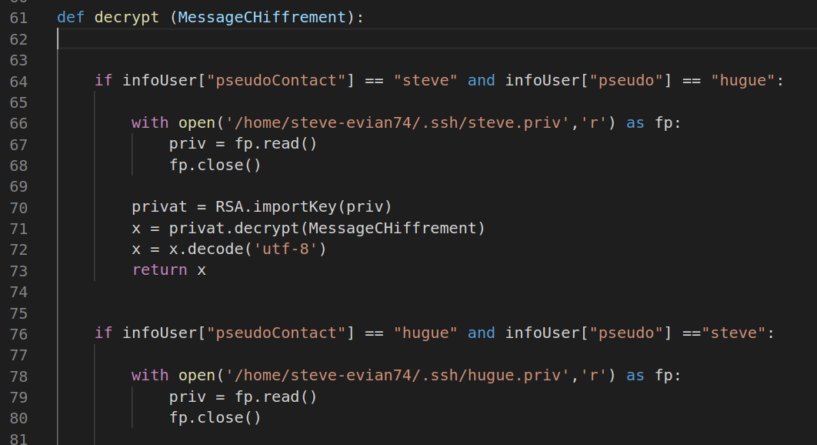

def crypt
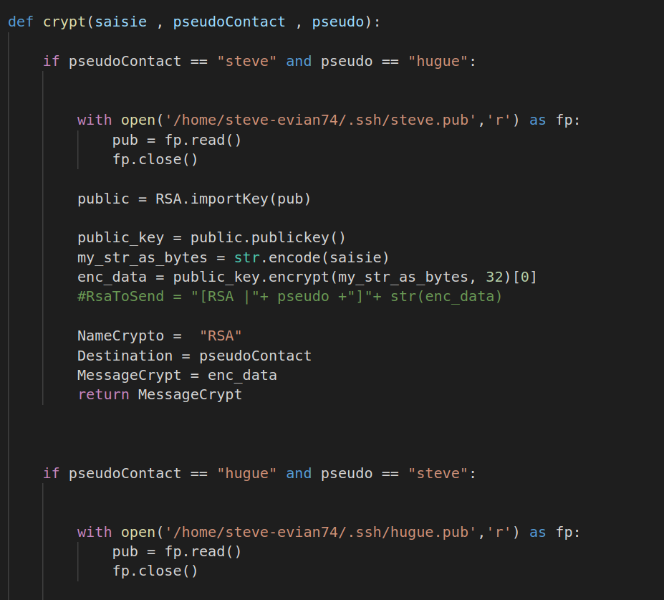
⇒ with open('/home/XXX/.ssh/XXX.pub','r') as fp:

Pourquoi ces deux fichiers ?

Dans le sujet, il faut créer une chaine de caractère à ce genre : [RSA|Destination]MessageChiffré
Jusqu’à là, tout va bien, c’est le moment où l’application doit déchiffré le message, ça met une erreur à cause de la conversion de STR à Bytes . C’est pour cette raison que j’ai créé un autre fichier qui est exactement le même code de main.py sauf sans ajouter
⇒ [RSA|Destination]MessageChiffré

Problème rencontré « probable »

Créer le fichier RSA.py p, mettre ce code puis exécuter.
from Crypto.PublicKey import RSA

#creation d´un couple de clés
key = RSA.generate(4096)

#afficher ses clés:
k = key.exportKey('PEM')
p = key.publickey().exportKey('PEM')

#sauvegarder ses clés dans des fichiers:
with open('private.pem','w') as kf:
kf.write(k.decode())
kf.close()

with open('public.pem','w') as pf:
pf.write(p.decode())
pf.close()

Les fichiers et en plus déplacer ces clés dans SSH. Ensuite, rempalcer .pem par priv et pub .

